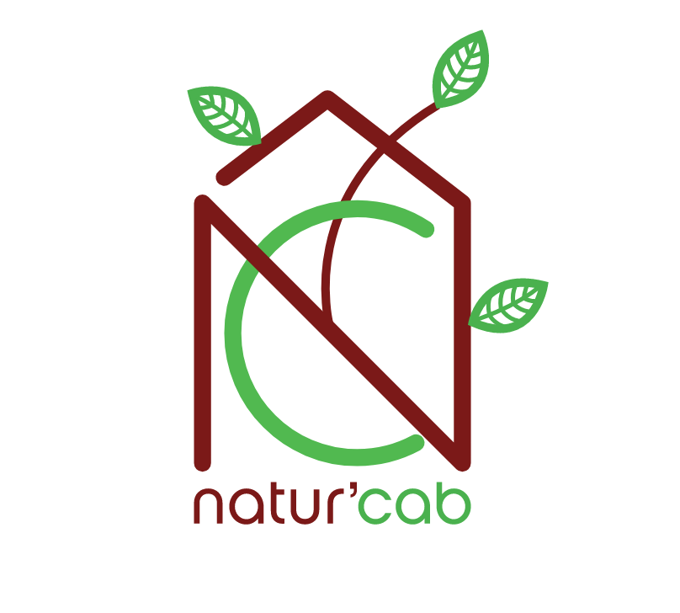

Chers parents,
Durant l’année 2021-22, nous avons travaillé autour du thème des cabanes dans le but de réaliser 3 abris nomades pour les élèves de Saxon.
Cette année, nos élèves de 2H participeront au projet Natur’Cab et pourront utiliser ces belles constructions pour l’école en plein air.
Chaque 3 mois nous devrons déplacer ces abris avec des parents bénévoles et les élèves sur un nouveau site proposé par la commune ou sur un terrain privé avec un intérêt pédagogique.
Le démontage et montage nécessitent la présence de deux adultes. Ces parents seront soutenus par des membres de l’ARPI de Martigny.
Nous aurions besoin de 8 parents cette année pour assurer notre participation au projet. Les détails vous seront présentés lors de la réunion de parents le 6 septembre.
Nous vous remercions pour votre engagement et votre disponibilité, Voici le coupon d’inscription si vous souhaitez participer à cette activité :

……………………………………………………………………………………

Je peux me rendre disponible un matin durant la semaine pour le montage et démontage:
Nom Prénom du parent :
Les élèves des classes 1-2H de Saxon et leurs enseignantes

